## Derde naam:” O.L. Vrouw van Rust”

# **Het verhaal achter de naam**

Wie durft zeggen dat het Corona-gebeuren hem niet bang maakt? De beelden van zwaar zieke mensen, oud én jong, het doet ons wel wat.  En de ziekte kan plots heel dichtbij komen. Als angst ons beklemt, mogen we bidden bij Onze-Lieve-Vrouw van Rust. Maria kan ons bange hart rust geven vanuit het vertrouwen dat God ons draagt door alles heen. Want dat heeft Maria zélf ervaren, haar leven lang!

Onze Lieve Vrouw van rust  
bid met ons voor alle mensen  
die door angst bevangen zijn.

# **Een stukje uit het Evangelie**

Lucas 2,46-51 (Bijbel in Gewone Taal)

Jozef en Maria vonden Jezus na drie dagen.  
Hij zat in de tempel bij de leraren die daar waren (…)  
Maria zei:  
     “   Jongen, waarom heb je dat gedaan?  
          Je vader en ik waren ongerust.  
          We hebben je overal gezocht! ”  
Jezus antwoordde:  
     “   Waarom hebben jullie Mij gezocht?  
          Ik moet doen wat mijn Vader bepaald heeft.  
          Dat weten jullie toch? ” (…)  
Zijn moeder bleef nadenken over alles wat er gebeurd was …  
Jezus groeide op, en Hij werd steeds wijzer.  
God hield van hem, en de mensen ook.

# **Bezinning voor onderweg**

Dit is de enige plaats in het Evangelie  
waar Maria zelf zegt dat ze ‘ongerust’ is geweest.  
Dit is een ongerustheid, die we allemaal begrijpen:  
omdat ouders van hun kinderen houden,  
maken ze zich zorgen en zijn ze soms ongerust …

                Vertel al stappend jouw ‘onrust’ aan Maria en aan Jezus:  
                wat maakt jou deze dagen bang en ongerust?  
                Je bent misschien ongerust voor jezelf,  
                maar ook betreffende andere mensen? Noem hun namen…  
                We mogen ongerust zijn en ons zorgen maken,  
                want dat is gewoon de keerzijde van ‘liefde’.

Het antwoord Jezus is een beetje mysterieus:  
“Je weet toch dat Ik moet doen wat mijn Vader bepaald heeft”.  
Hier moet je wel even over nadenken… en dat doet Maria ook!  
Jezus nodigt Maria uit om te kijken vanuit een breder perspectief:  
“Wat is Gods verlangen? Wat is Gods bedoeling?”  
Het evangelieverhaal besluit:  
“God hield van Jezus, en de mensen ook”.  
Dat is net het inzicht waartoe ook Maria kwam:  
Jezus heeft iets met God… en van daaruit een zending voor mensen.  
Al kan Maria de consequenties hiervan niet voluit begrijpen,  
toch schenkt dit inzicht haar ‘rust’ en een diepe innerlijke vrede.

                Angst en onrust verengen onze blik en benauwen ons hart.  
                Daarom is het goed om alles in een breder perspectief te zetten,  
                om met Gods ogen te kijken.  
                De eerste bril is dan: “God houdt van zijn mensen;  
                Hij is met ons begaan, in elke omstandigheid” …  
                Wat zie je, als je zo probeert te kijken? Schenkt dit je rust? …  
                De tweede bril is: “Mensen zijn er om van elkaar te houden”.  
                Wat zie je? Helpt dit je om innerlijke vrede te vinden? …

# **We bidden**

Wees gegroet, Maria, “Onze Lieve Vrouw van Rust”,  
de Heer is met u, gezegend zijt gij boven alle vrouwen  
en gezegend is de vrucht van uw lichaam, Jezus.  
Heilige Maria, moeder Gods, bid voor ons, arme zondaars,  
nu en in het uur van onze dood.

# Gebed

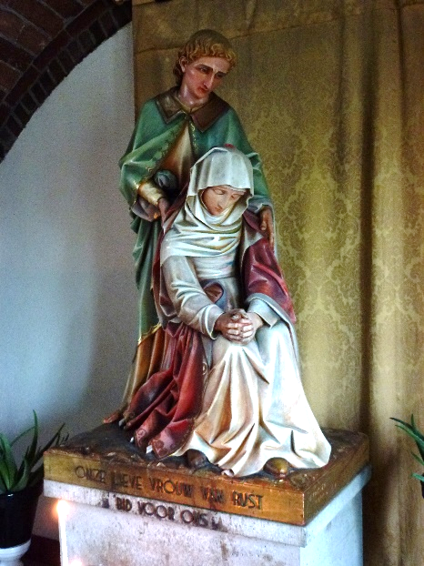  
Dit beeld van O.L.Vrouw van Rust is een fragment uit een passieretabel. Het toont Maria aan de voet van Jezus’ kruis, nadat Jezus Maria en Johannes (symbool voor de jonge kerk) aan elkaar heeft toevertrouwd.

Maria, Onze-Lieve-Vrouw van Rust,  
ik zie jou daar zitten,  
aan de voet van Jezus’ kruis,  
met de hand van de apostel Johannes  
op jouw schouder…

Hoe kan jij op dat bange moment  
zo ‘n rust en vrede uitstralen?  
Jij hebt geleerd  
om met Gods ogen te kijken:  
God houdt van zijn mensen, door alles heen;  
wij zijn er om elkaar te dragen.  
Dus: wat er ook gebeurt,  
alles komt uiteindelijk goed!

Maria, de actuele gebeurtenissen maken ons angstig en bang.  
Daarom bidden wij op jouw voorspraak en vragen:  
kan jij ons iets van jouw rust en vrede schenken?  
Help ons om met vertrouwen in het leven te staan  
en te geloven dat wij geborgen zijn in Gods hand.

# **Marialied**

Lieve Vrouwe van ons land, met uw kroon of sleep van kant  
en getorst door ruwe hand langs de vlakke wegen.  
Lieve Vrouw langs beemd en gaard, Lieve Vrouwke bij de haard,  
door geslachten vroom bewaard, schenk ons volk uw zegen.

Ave Maria! Ave Maria! Ave Maria!

Moeder die op Vlaand’ren waakt, van zover ons heugnis raakt,  
al wat Vlaandrens grootheid maakt, hebt gij ons gegeven;  
eenvoud, adel van gemoed, moederweelde, minnegloed,  
reinheid en de stille moed voor uw Zoon te leven.

Ave Maria! Ave Maria! Ave Maria!